新 书 推 荐
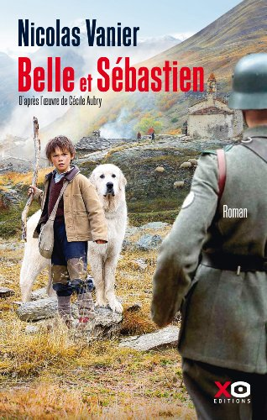
中文书名：《贝拉和塞巴斯蒂安》
英文书名：Belle et Sébastien
作 者：Nicolas Vanier
出 版 社：XO EDITIONS
代理公司：ANA
页 数：374页
出版时间：2013年5月
代理地区：中国大陆、台湾
审读资料：电子稿
类 型：小说

由尼古拉斯·瓦尼尔执导的新电影将于2013年圣诞节在法国上映。

内容简介：

尼古拉斯·瓦尼尔创作了新版本的《贝拉和塞巴斯蒂安》，讲述二战期间，一个孤儿和比利牛斯山地犬之间的友谊的故事。

阿尔卑斯山高处有一个村庄，在那儿，山顶亲吻着云朵，云下羚羊和土拨鼠赛跑，生活甜蜜安稳，直到有一天，德国人到来，野兽出现：一个嗜血的怪物，它漫步在山间，咬死绵羊。全村的人都想杀死它。除了塞巴斯蒂安，他是一个在山间长大的野孩子，他发誓要击败野兽。他得到了大家的簇拥——凯萨，他沉默的爷爷，姐姐一样的安吉丽娜，还有年轻的山村医生威廉姆。他们下决心要和德国入侵者抗争到底，还要时刻躲避中尉彼得·布劳恩恶意的监视。

当面包师安吉丽娜，不得不给布劳恩的军队提供面包时，威廉姆医生在帮助犹太人穿越边界线逃往自由。1943年圣诞夜，威廉姆受了伤，无法到山顶和一个等待他的犹太家庭会和。安吉丽娜、塞巴斯蒂安和贝拉需要冒着生命危险确保逃亡者安全越境。

战争充满了惊险，真相也永远都不是我们所期望的。但在如此恢弘的背景下，也一定有这样一个讲述勇气、友谊和爱的美丽故事。

作者简介：

尼古拉斯·瓦尼尔（Nicolas Vanier）写作了多部游记和冒险小说，其中，《雪中金》（Gold in the Snow）近期被改编并搬上了大荧幕。当他不是动身去北极或其他地方探险的时候，他会陪妻子儿女住在卢瓦尔河谷。

媒体评价：
暂无。

谢谢您的阅读！
请将反馈信息发至：尹楠（Lillian Yin）
安德鲁·纳伯格联合国际有限公司北京代表处
北京市海淀区中关村大街甲59号中国人民大学文化大厦1705室
邮编：100872
电话：010-82504206
传真：010-82504200
Email：Lillian@nurnberg.com.cn
网址：http://www.nurnberg.com.cn
微博：http://weibo.com/nurnberg
豆瓣小站：http://site.douban.com/110577/

